Hoạt động tạo hình: “ Trang trí móc chìa khoá”

Hoạt động Tạo hình là một dạng hoạt động nghệ thuật nhằm giúp trẻ nhận biết và phản ánh thế giới xung quanh thông qua những hình tượng nghệ thuật nhưng chỉ dừng lại ở mức độ nhằm thỏa mãn nhu cầu, ý thích và phù hợp với khả năng của trẻ
Hiểu được vai trò và ý nghĩa của hoạt động tạo hình với trẻ, các cô giáo lớp MGN B1 luôn tìm tòi, tổ chức nhiều nội dung cho trẻ trong các hoạt động tạo hình. Trẻ rất thích thú, hăng hái tham gia và có nhiều sản phẩm đẹp, sáng tạo. Qua giờ hoạt động trang trí móc chìa khóa, trẻ có thêm kỹ năng lựa chọn, tô màu khéo léo, chấm hồ, rắc nhũ,…. Tạo thành hình con vật rất ngộ nghĩnh, sáng tạo và đáng yêu
Đây không chỉ là cơ hội để các con thể hiện sự khéo léo của mình, giúp các con thêm mạnh dạn, tự tin thể hiện mình mà còn là trải nghiệm tuyệt vời với những khoảnh khắc đáng nhớ, những dấu ấn tuổi thơ tuyệt đẹp của các con bên mái Trường Mầm non Hoa Mộc Lan thân yêu!!!
Dưới đây là một vài hình ảnh của hoạt động

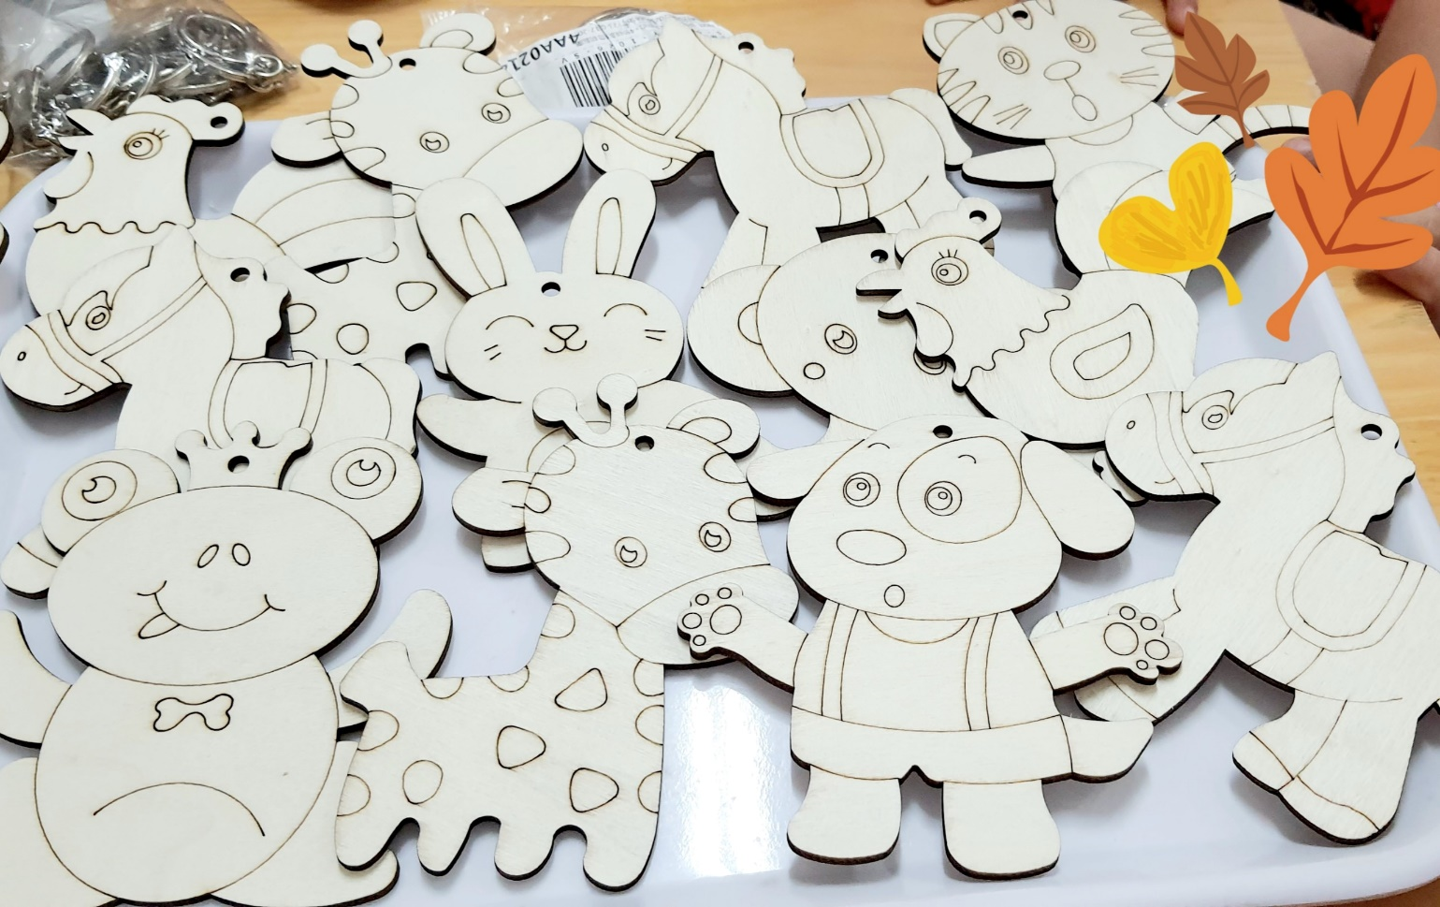
Các bé chọn những con vật mình thích để mang tô màu

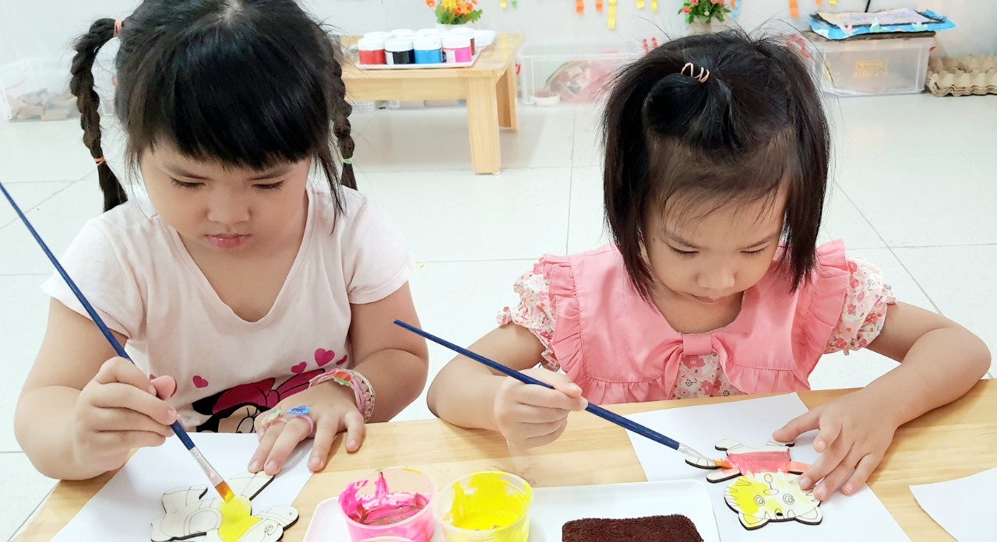

Bé Ngọc Diệp và bé Bảo Châu say sưa tô màu cho
chú mèo và chú ngựa

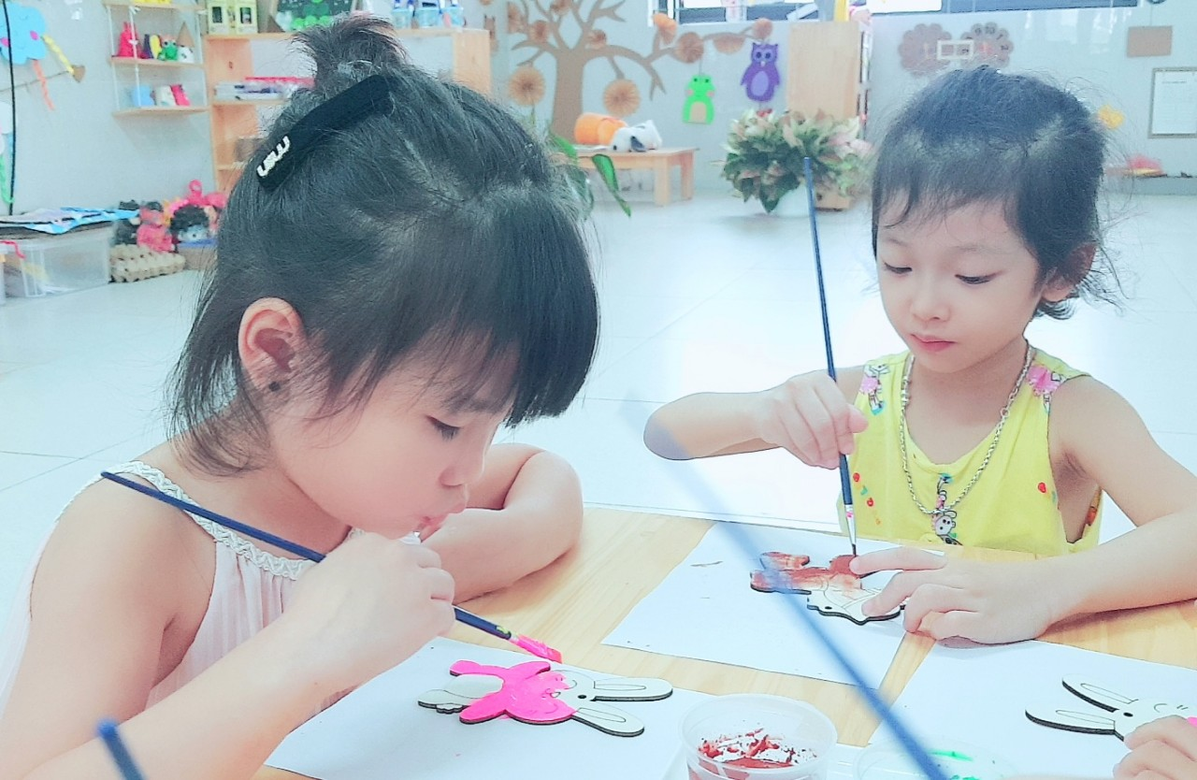

Bé Lê Bảo Châu và bé Như Quỳnh chăm chú tô màu cho
chú thỏ và chú ngựa
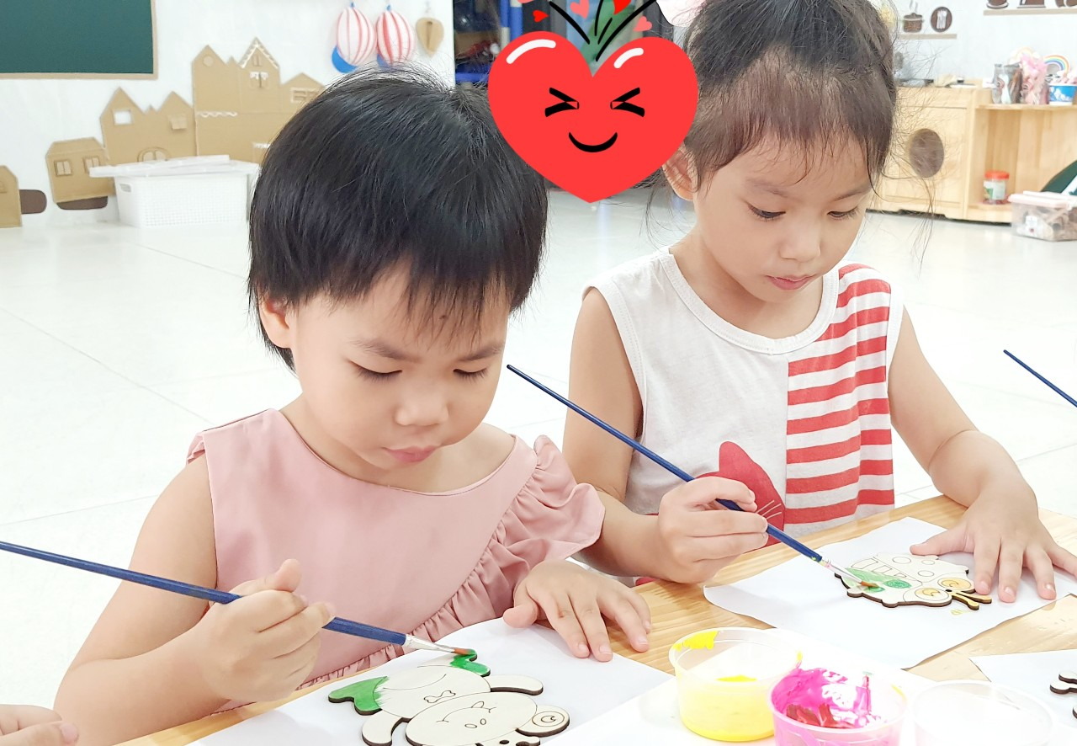
Bé Trúc Linh và bé Diệp tô màu cho
chú ếch và chú bọ hung
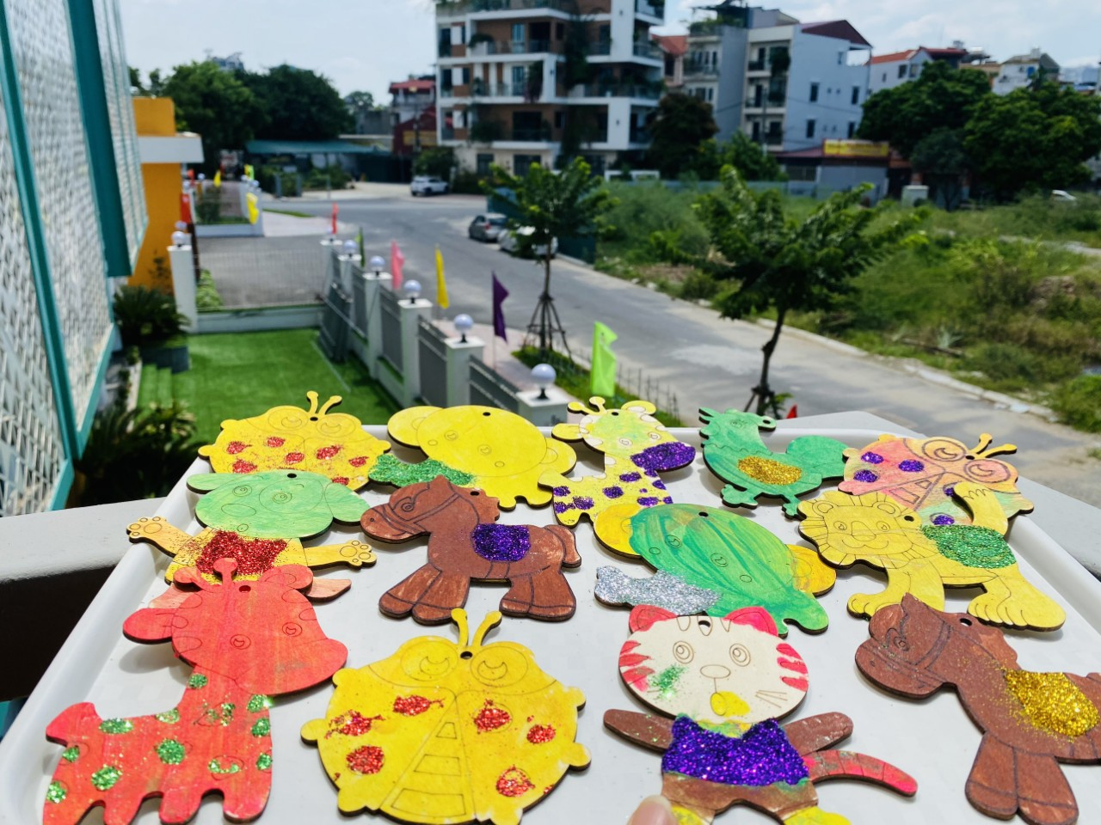
Đây là công đoạn chúng con phơi nắng cho sản phẩm nhanh khô ạ

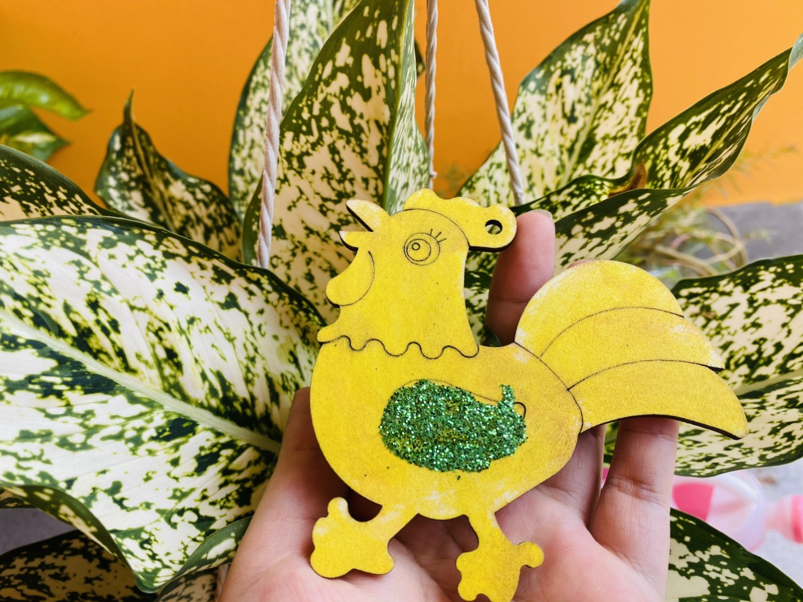

Sản phẩm là chú gà với màu sắc rực rỡ ạ

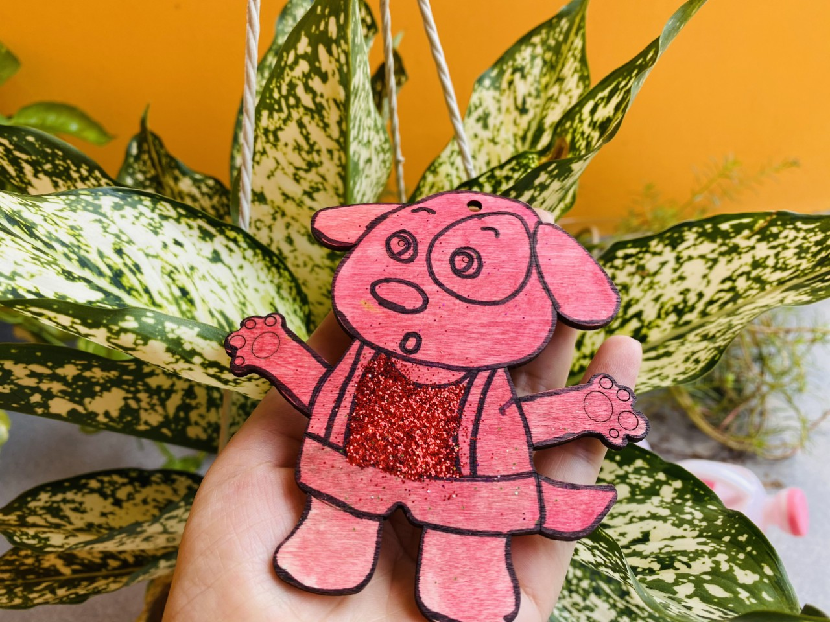
Sản phẩm là chú chó siêu đáng yêu ạ
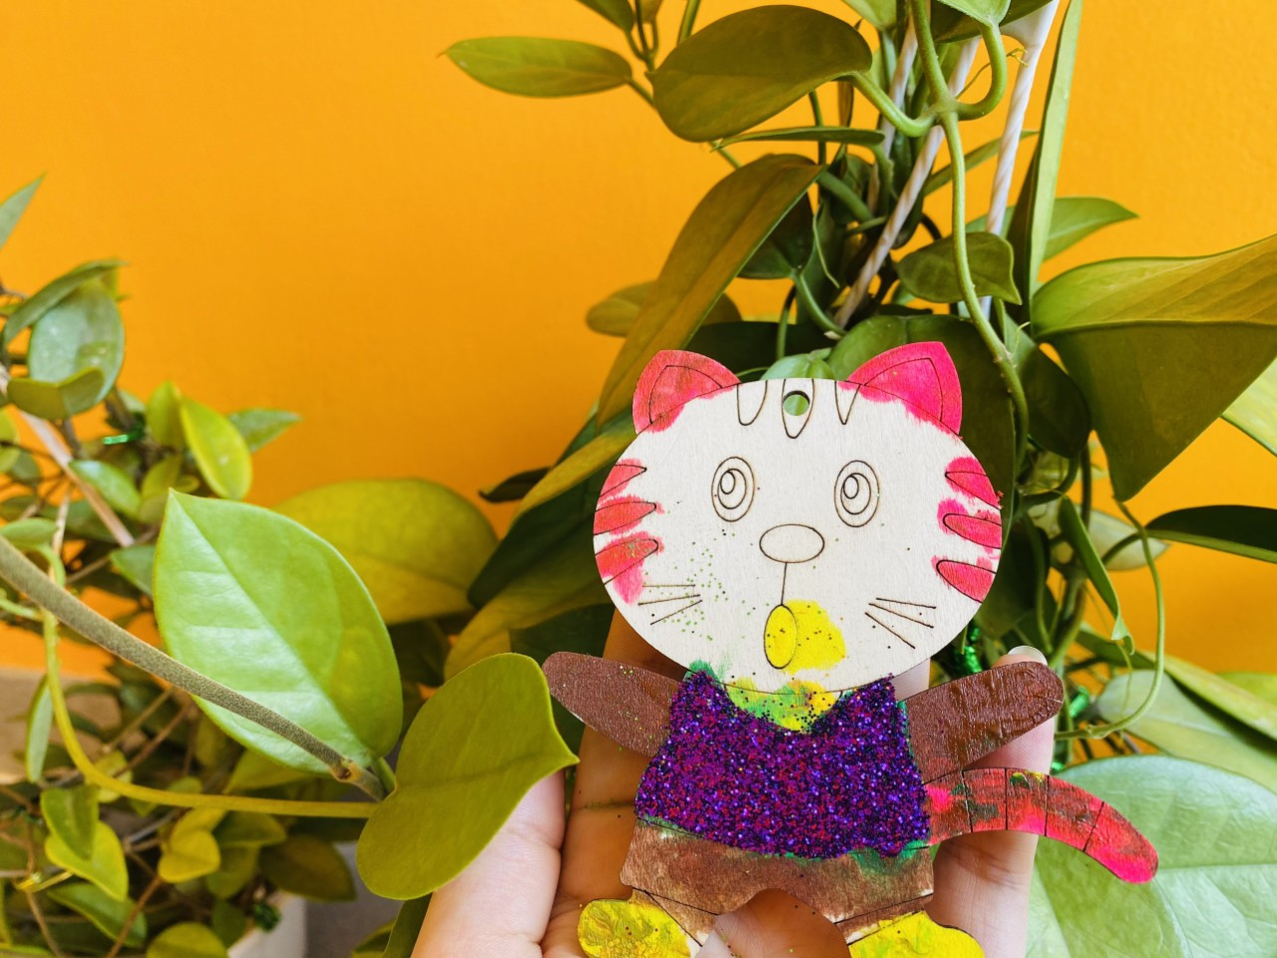

Sản phẩm là chú mèo nổi bật với chiếc áo nhũ tím

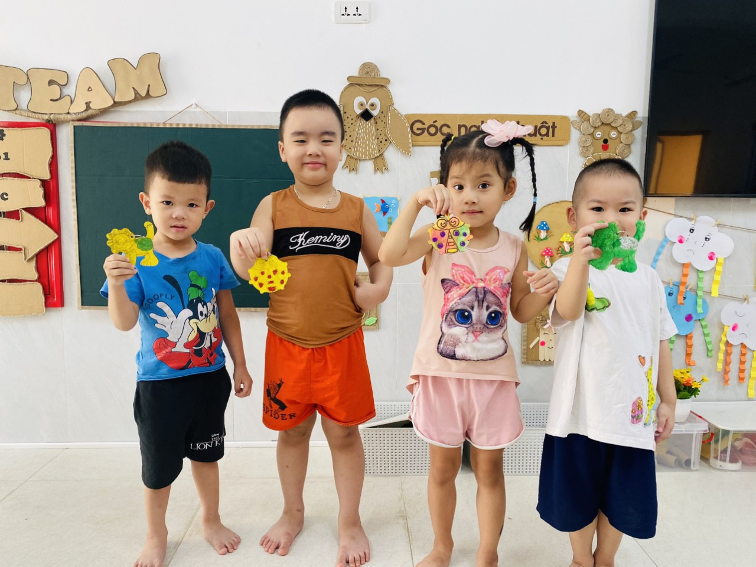

Đây là sản phẩm của các bé bàn số 1 ạ
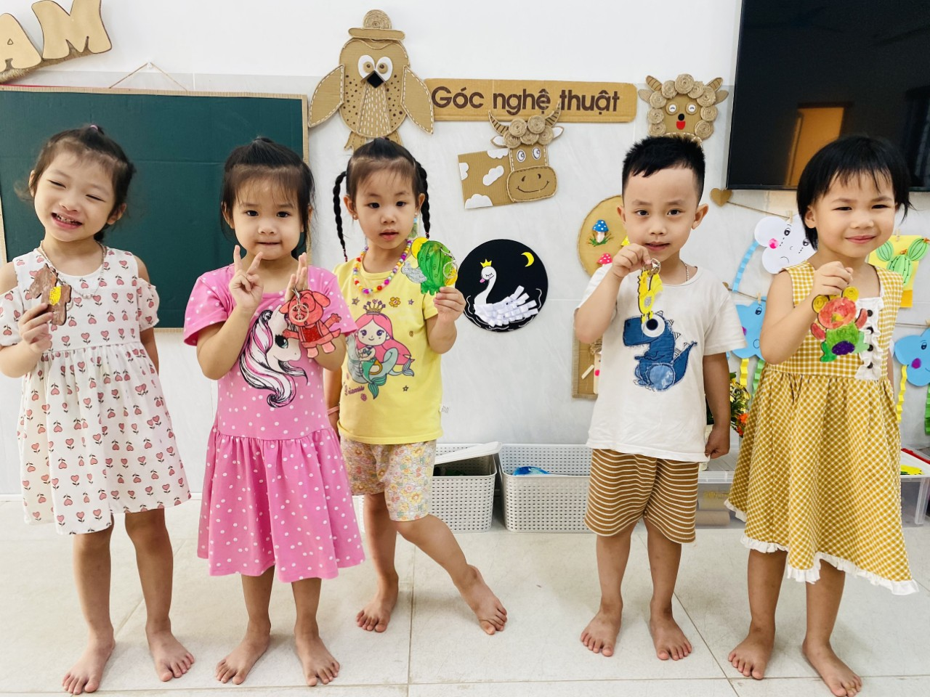
Đây là sản phẩm của các bé bàn số 2 ạ

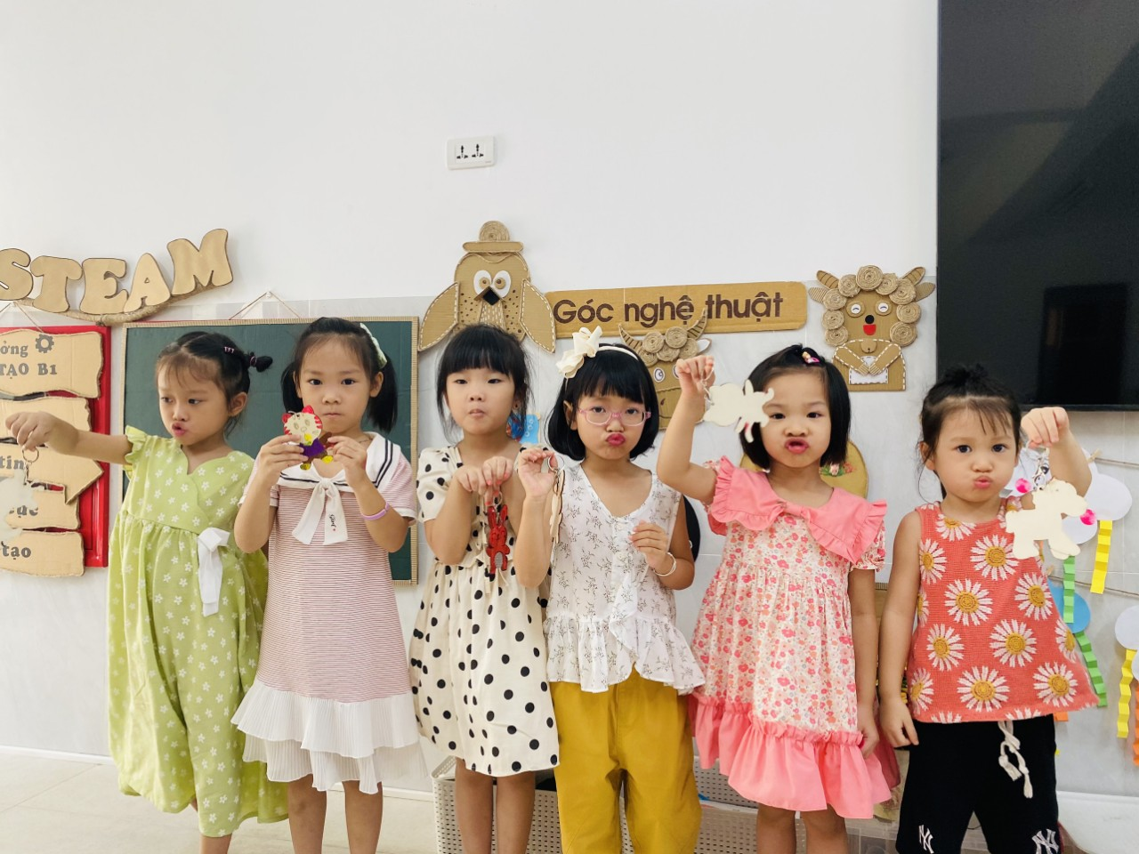
Đây là sản phẩm của các bé bàn số 3 ạ

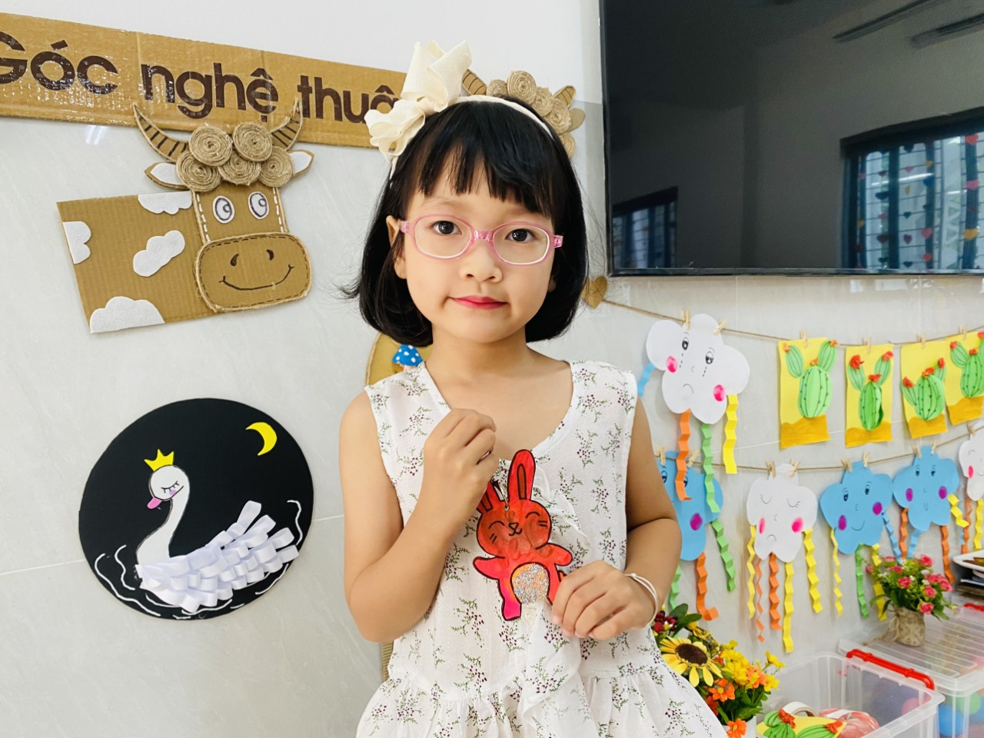
Bé Tùng Chi đã đặt tên cho sản phẩm của mình là “ chú thỏ ngộ nghĩnh”

NGƯỜI VIẾT TIN BÀI  Giáo viên  Đỗ Thị Kim Ngân | NGƯỜI DUYỆT TIN BÀI  Hiệu trưởng  Trần Thị Thanh Thủy

